Агеев Владимир Александрович
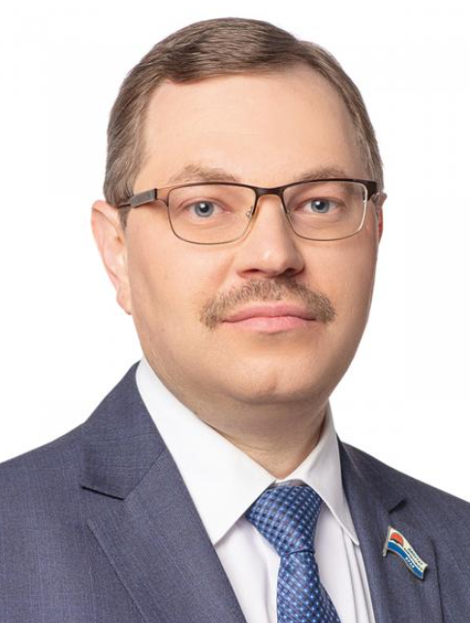
- Созыв: 4 созыв
- Округ: Избирательный округ № 5
- Политическая партия: Всероссийская политическая партия «ЕДИНАЯ РОССИЯ»
- Должность: Заместитель председателя постоянного комитета по вопросам государственного строительства, местного самоуправления и гармонизации межнациональных отношений
- Фракция: Фракция партии «ЕДИНАЯ РОССИЯ»
- Дата рождения: 19 сентября 1976 года
- Место рождения: г. Петропавловск-Камчатский
- Образование:
  - Камчатский политехнический техникум, 1994 г., по специальности «Эксплуатация и ремонт оборудования пищевых производств», техник-механик.
  - Камчатский государственный технический университет, 2001 г., по специальности «Эксплуатация судовых энергетических установок», инженер-механик.
  - ФГБОУ ВПО «Всероссийская академия внешней торговли Министерства экономического развития и торговли РФ», 2008 г., по специальности «Юриспруденция», юрист.
  - ФГБОУ ВПО «Всероссийская академия внешней торговли Министерства экономического развития РФ», 2014, по специальности «Менеджмент», магистр.
  - ФГБОУ ВО "Российская академия народного хозяйства и государственной службы при Президенте Российской Федерации", 2024, по специальности "Государственное и муниципальное управление" по профилю подготовки "Парламентская деятельность и обеспечение межпарламентского сотрудничества", магистр.
- Трудовой путь:
  - 1995 – 1997 гг. – учебный мастер, заведующий лабораторией кафедры технологии металлов и судоремонта Петропавловск-Камчатского высшего морского училища;
  - 1997 – 2001 гг. – заведующий лабораторий кафедры холодильных машин и установок Камчатской государственной академии рыбопромыслового флота;
  - 2001 – 2002 гг. – заместитель декана по учебно-производственной работе ФСПО Камчатского государственного технического университета;
  - 2002 – 2008 гг. – заместитель директора по учебно-производственной работе колледжа Камчатского государственного технического университета;
  - 2008 – 2012 гг. – директор колледжа Камчатского государственного технического университета;
  - 2012 – 2016 гг. – заместитель декана по учебно-производственной работе ФСПО Камчатского государственного технического университета.
  - 2016 г. – декан факультета среднего профессионального образования Камчатского государственного технического университета.
  - 2012 – 2016 гг. - депутат Городской Думы Петропавловск-Камчатского городского округа, заместитель председателя Городской Думы Петропавловск-Камчатского городского округа, председатель комитета по молодежной политике, культуре, спорту и туризму;
  - 2016 – 2021 гг. – депутат Законодательного Собрания Камчатского края третьего созыва, заместитель председателя постоянного комитета по бюджетной, налоговой, экономической политике, вопросам собственности и предпринимательства.
  - 19 сентября 2021 года избран депутатом Законодательного Собрания Камчатского края четвертого созыва.
  - Является заместителем председателя постоянного комитета по вопросам государственного строительства, местного самоуправления и гармонизации межнациональных отношений Законодательного Собрания Камчатского края четвертого созыва.
- Награды, звания:
  - Почетная грамота Федерального агентства по рыболовству (2006 г.)
  - Член-корреспондент Международной Академии наук экологии и безопасности жизнедеятельности (2008 г.)
  - Почетная грамота Министерства образования и науки Российской Федерации (2016 г.)
  - Благодарность Председателя Совета Федерации Федерального Собрания РФ (2020 г.)

Бесчастнов Максим Дмитриевич
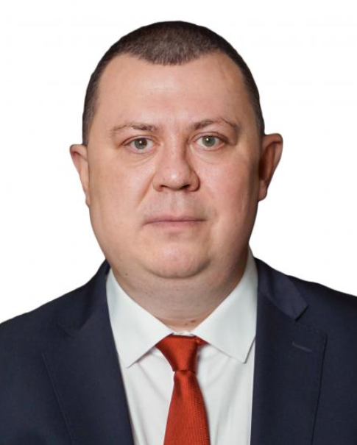
- Созыв: 4 созыв
- Округ: Единый краевой избирательный округ от Политической партии "Российская партия пенсионеров за социальную справедливость"
- Должность: Заместитель председателя комиссии по регламенту и депутатской этике
- Дата рождения: 04.10.1977
- Место рождения: Московская область, г. Люберцы
- Образование:
  - 2004 г. – Московский государственный социальный университет Министерства труда и социального развития Российской Федерации. Психолог. Преподаватель психологических дисциплин по специальности «Психология».
- Трудовой путь: 2004 г. – специалист сектора по работе с регионами Общероссийской общественной организации «За достойную жизнь!».
2004 – 2006 гг. – Аппарат Секретариата Социал-демократической партии России, координатор Уральского, Сибирского и Дальневосточного Федеральных округов
2006 г. – Аппарат Исполнительного комитета Российской партии Пенсионеров, главный специалист Департамента по работе с регионами.
2006 – 2008 гг. – Аппарат Центральной контрольно-ревизионной комиссии политической партии «СПРАВЕДЛИВАЯ РОССИЯ: РОДИНА/ПЕНСИОНЕРЫ/ЖИЗНЬ», ведущий специалист Управления партийного контроля.
2010 – 2011 гг. – предпринимательская деятельность.
2011 – 2016 гг. – главный специалист Департамента по работе с регионами Управления организационно-партийной работы Центрального Аппарата партии СПРАВЕДЛИВАЯ РОССИЯ
2016 г. – Руководитель аппарата регионального отделения Партии СПРАВЕДЛИВАЯ РОССИЯ в Красноярском крае.
2017 – 2018 гг. – заместитель руководителя Управления регионального развития Центрального Аппарата ПАРТИИ ПЕНСИОНЕРОВ
2018 г. – н.в. – советник Председателя Центрального совета ПАРТИИ ПЕНСИОНЕРОВ.

Бобровских Дмитрий Николаевич
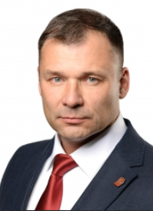
- Созыв: 4 созыв
- Округ: Единый краевой избирательный округ
- Дата рождения: 22 ноября 1971 г.
- Место рождения: г. Петропавловск-Камчатский
- Образование:
  - 1997 г. – Всероссийская академия внешней торговли Министерства внешних экономических связей РФ, бакалавр менеджмента
  - 2006 г. – Дальневосточная академия государственной службы, «Государственное и муниципальное управление», менеджер.
- Трудовой путь:
1992 – 1998 гг. – ООО «Производственное объединение «Спорт ЛТД», экономист
1998 – 2002 гг. – ООО «Охранное предприятие «Эскорт», генеральный директор
2003 – 2004 гг. – ЗАО «Торговый дом «Импэкс», директор представительства по Камчатской области
2005 – 2007 гг. – Управление промышленной политики, развития предпринимательства и инвестиций администрации Камчатской области, заместитель начальника Управления, начальник отдела развития малого предпринимательства
2009 г. – управление жилищно-коммунального хозяйства г. Петропавловска-Камчатского, специалист по техническому облуживанию жилищного фонда
2009 - 2019 гг. - генеральный директор ООО "Спецгидрострой ДВ"
2014 г. – по настоящее время – индивидуальный предприниматель.
19 сентября 2021 года избран депутатом Законодательного Собрания Камчатского края четвертого созыва.

Герасимова Оксана Владимировна
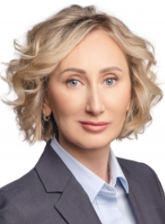
- Созыв: 4 созыв
- Округ: Избирательный округ №10
- Политическая партия: Всероссийская политическая партия «ЕДИНАЯ РОССИЯ»
- Должность: Председатель постоянного комитета по природопользованию, аграрной политике и экологической безопасности
- Дата рождения: 25 августа 1971 года
- Место рождения: г. Петропавловск-Камчатский
- Образование:
  - 1993 г. – Камчатский государственный педагогический институт им. Витуса Беринга, учитель физики и информатики
  - 2005 г. – Камчатский государственный технический университет, экономист по специальности «Финансы и кредит».
- Трудовой путь:
1995 – 2000 гг. – администрация Камчатской области, специалист.
2000 – 2007 гг. – Управление промышленности, предпринимательства, минерально-сырьевых ресурсов Камчатского края, ведущий/главный специалист.
2008 – 2013 гг. – министр инвестиций и предпринимательства Камчатского края.
2013 – 2016 гг. – заместитель министра экономического развития, предпринимательства, торговли Камчатского края.
2016 – 2020 гг. – руководитель агентства инвестиций и предпринимательства Камчатского края.
2020 год – министр инвестиций и предпринимательства Камчатского края.
2020 – 2021 гг. – индивидуальный предприниматель.
19 сентября 2021 года избрана депутатом Законодательного Собрания Камчатского края четвертого созыва.
Является председателем постоянного комитета Законодательного Собрания Камчатского края четвертого созыва по природопользованию, аграрной политике и экологической безопасности.

Гранатов Роман Георгиевич
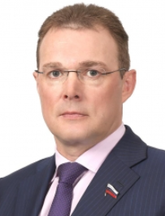
- Созыв: 4 созыв
- Округ: Избирательный округ №12
- Политическая партия: Всероссийская политическая партия «ЕДИНАЯ РОССИЯ»
- Должность: Заместитель председателя постоянного комитета по природопользованию, аграрной политике и экологической безопасности
- Дата рождения: 8 ноября 1967 года
- Место рождения: г. Луганск Украина
- Образование:
  - 2010 г. – НОУВПО «Национальный открытый институт России г. Санкт-Петербург», «Государственное и муниципальное управление», менеджер;
  - 2013 г. – «Российский государственный университет туризма и сервиса», «Юриспруденция», юрист.
- Трудовой путь:
С 1995 года работает в рыбной отрасли Камчатского края:
2001 год – генеральный директор ООО «Дельта»;
2004 год – генеральный директор ОАО РКЗ «Командор».
В 2007 году избран депутатом Законодательного Собрания Камчатского края первого созыва, председателем комитета по рыболовству, природным ресурсам, аграрной политике.
С 2008 года – заместитель председателя Законодательного Собрания Камчатского края первого созыва, председатель комитета по рыболовству, природным ресурсам, аграрной политике.
В 2011 году избран депутатом Законодательного Собрания Камчатского края второго созыва, заместителем председателя Законодательного Собрания Камчатского края второго созыва.
С 2012 года – заместитель председателя Законодательного Собрания Камчатского края второго созыва – председатель комитета по природопользованию, аграрной политике и экологической безопасности.
2016 – 2021 гг. – депутат Законодательного Собрания Камчатского края третьего созыва, заместитель председателя Законодательного Собрания Камчатского края – председатель комитета по природопользованию, аграрной политике и экологической безопасности.
19 сентября 2021 года избран депутатом Законодательного Собрания Камчатского края четвертого созыва.
Является заместителем председателя постоянного комитета по природопользованию, аграрной политике и экологической безопасности Законодательного Собрания Камчатского края четвертого созыва.
- Награды, звания:
Почетная грамота Государственной Думы Федерального Собрания РФ (2015)
Нагрудный знак Министерства образования и науки РФ «За милосердие и благотворительность»

Давыдова Анна Владимировна

- Созыв: 4 созыв Округ: Единый краевой избирательный округ
- Политическая партия: Всероссийская политическая партия «ЕДИНАЯ РОССИЯ»
- Должность: Заместитель председателя постоянного комитета по строительству, транспорту, энергетике и вопросам жилищно-коммунального хозяйства
- Дата рождения: 22 июля 1972 года Место рождения: пгт. Палана Камчатской области
- Образование:
  - 1995 год – Комсомольский-на-Амуре государственный педагогический институт, преподаватель дошкольной педагогики и детской психологии, методист дошкольного учреждения.
  - 2003 год – Московский институт права по специальности «Юриспруденция», специализация – гражданско-правовая, юрист.
- Трудовой путь:
1995 – 2000 гг. – директор Дома национальных ремесел Сельского дома культуры п. Палана; главный специалист Государственного комитета по охране окружающей среды по Корякскому автономному округу (п. Палана);
2000 – 2002 гг. – ведущий специалист по кадрам и делопроизводству в региональном отделении Фонда социального страхования РФ в Корякском автономном округе
2002 – 2003 гг. – главный специалист организационного отдела в Думе Корякского автономного округа
2003 – 2008 гг. – помощник судьи Карагинского районного суда в п. Оссора;
2008 – 2021 гг. – ведущий советник постоянного комитета Законодательного Собрания Камчатского края по строительству, энергетике, транспорту и вопросам жилищно-коммунального хозяйства.
19 сентября 2021 года избрана депутатом Законодательного Собрания Камчатского края четвертого созыва.
Является заместителем председателя постоянного комитета Законодательного Собрания Камчатского края четвертого созыва по строительству, энергетике, транспорту и вопросам жилищно-коммунального хозяйства.
- Награды, звания: Почетная грамота Совета Федерации Федерального Собрания Российской Федерации (2020 г.)

Долгунков Александр Александрович
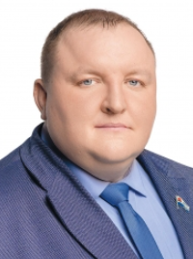
- Созыв: 4 созыв
- Округ: Избирательный округ №1
- Политическая партия: Всероссийская политическая партия «ЕДИНАЯ РОССИЯ»
- Должность: Депутат
- Дата рождения: 28 августа 1986 года
- Место рождения: г. Новошахтинск Ростовской области
- Образование:
  - 2009 г. – Камчатский государственный технический университет, менеджер государственного и муниципального управления
  - 2013 г. – Российский государственный университет туризма и сервиса, юрист
- Трудовой путь:
2009 – 2012 гг. – мерчендайзер ООО «Дальневосточный ресурс»;
2012 г. – заместитель начальника службы сбыта МУП «Петропавловский водоканал»;
2011 – 2014 гг. – юрисконсульт ООО «Автоконтроль»;
2014 г. – 2015 гг. – заместитель генерального директора ООО «УЖКХ г. Петропавловска-Камчатского»;
2013 г. – по настоящее время – председатель координационного совета НП «Молодежная палата Камчатского края»
2012 – 2016 гг. – депутат Городской Думы Петропавловск-Камчатского городского округа;
2016 – 2018 гг. – исполнительный директор ООО «Единая молодежь».
2018 – 2019 гг. – директор МАОУ «Средняя школа № 31» Петропавловск-Камчатского городского округа.
2019 г. – по настоящее время – директор ДК СРВ
2016 – 2021 гг. – депутат Законодательного Собрания Камчатского края третьего созыва.
19 сентября 2021 года избран депутатом Законодательного Собрания Камчатского края четвертого созыва.

Зайцева Екатерина Александровна

- Созыв: 4 созыв
- Округ: Единый краевой избирательный округ
- Политическая партия: Политическая партия «НОВЫЕ ЛЮДИ»
- Должность: Заместитель председателя постоянного комитета по социальной политике
- Дата рождения: 29 сентября 1989 года
- Место рождения: г. Петропавловск-Камчатский
- Образование:
  - 2011 г. – Камчатский государственный университет имени Витуса Беринга, филологический факультет, специальность «Журналистика»
  - 2011 г. – Камчатский государственный университет им. Витуса Беринга, профессиональная переквалификация по направлению «Экономика и управление на предприятии».
- Трудовой путь:
2010 – 2011 гг. – телекомпания «Причал», корреспондент
2011 – 2013 гг. – рекламно-информационное агентство «ТРИО», корреспондент
2013 – 2019 гг. – рекламно-информационное агентство «ТРИО», начальник информационного отдела
2019 – 2020 гг. – информационное агентство «Камчатка», собственный корреспондент
2018 г. – по настоящее время – индивидуальный предприниматель, руководитель спецпроектов ООО «Масс-Медиа Центр»
19 сентября 2021 года избрана депутатом Законодательного Собрания Камчатского края четвертого созыва.
Является заместителем председателя постоянного комитета Законодательного Собрания Камчатского края четвертого созыва по социальной политике.
- Награды, звания: Почетная грамота Законодательного Собрания Камчатского края (2021 г.)

Калашников Валерий Юрьевич
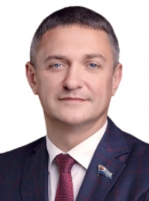
- Созыв: 4 созыв Округ: Единый краевой избирательный округ
- Политическая партия: Политическая партия ЛДПР - Либерально-демократическая партия России
- Должность: Заместитель председателя постоянного комитета по бюджетной, налоговой, экономической политике, вопросам собственности и предпринимательства
- Дата рождения: 8 марта 1979 года
- Образование:
  - 2002 г. – Омская академия Министерства внутренних дел Российской Федерации, юриспруденция.
- Трудовой путь:
1996 – 2002 гг. – служба в УВД г. Петропавловска-Камчатского;
2004 – 2007 гг. – заместитель генерального директора ООО «Камчатские рефрижераторные линии»;
2007 – 2011 гг. – инженер по работе с судами ООО «Морской Рефрижераторный сервис»;
2011 – 2012 гг. – технический директор ООО «Терминал»;
2012 гг. – исполнительный директор ООО «Новкам»;
2013 – 2016 гг. – помощник депутата Государственной Думы ФС РФ шестого созыва Абрамова И.Н. по работе в Камчатском крае на постоянной основе, Аппарат Губернатора и Правительства Камчатского края;
2016 г. – директор МУП Петропавловск-Камчатского городского округа «Автостоянка».
2012 – 2016 гг. – депутат Городской Думы Петропавловск-Камчатского городского округа.
2016 – 2021 гг. – депутат Законодательного Собрания Камчатского края третьего созыва, заместитель председателя постоянного комитета по социальной политике.
19 сентября 2021 года избран депутатом Законодательного Собрания Камчатского края четвертого созыва.
Является заместителем председателя постоянного комитета Законодательного Собрания Камчатского края четвертого созыва по бюджетной, налоговой, экономической политике, вопросам собственности и предпринимательства.

Капелюх Игорь Ярославович
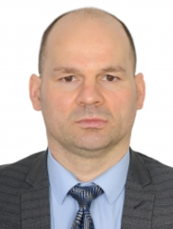
- Созыв: 4 созыв
- Округ: Избирательный округ №3
- Политическая партия: Всероссийская политическая партия «ЕДИНАЯ РОССИЯ»
- Должность: Депутат
- Дата рождения: 12.10.1973 г.
- Место рождения: г. Петропавловск-Камчатский
- Образование:
  - Профессионально-техническое училище №1, слесарь-судоремонтник
  - Дальневосточный юридический институт Министерства внутренних дел Российской Федерации (2002 г.)
- Трудовой путь:
1993 – 2009 гг. – служба в органах внутренних дел. Принимал участие в контртеррористических операциях на Северном Кавказе.
После выхода в отставку работал заместителем руководителя СВТУ Федерального Агентства по рыболовству, возглавлял краевое государственное автономное учреждение «Охрана камчатских лесов».
2021 г. – по настоящее время – генеральный директор ООО «Заря».
В декабре 2021 года избран депутатом Законодательного Собрания Камчатского края четвертого созыва.
- Награды, звания: Орден «За заслуги перед Отечеством» второй степени, медаль «За охрану общественного порядка».

Кирносенко Анатолий Владимирович
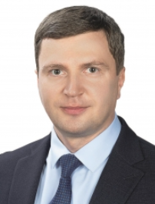
- Созыв: 4 созыв
- Округ: Избирательный округ №2
- Политическая партия: Всероссийская политическая партия «ЕДИНАЯ РОССИЯ»
- Должность: Председатель постоянного комитета по строительству, транспорту, энергетике и вопросам жилищно-коммунального хозяйства
- Дата рождения: 8 октября 1978 года
- Место рождения: г. Петропавловск-Камчатский
- Образование:
  - 1999 г. – Камчатская государственная академия рыбопромыслового флота, бакалавр техники и технологии по направлению «Эксплуатация транспортных средств»;
  - 2001 г. – Камчатский государственный технический университет, инженер по специальности «Техника и физика низких температур»;
  - 2009 г. – Академия народного хозяйства при Правительстве РФ по специальности «Инновационное развитие компании: проектное управление».
- Трудовой путь:
1999 г. – рефмашинист ОАО «Петропавловская судоверфь»;
2000 г. – рефмашинист ООО «Кам-ива»;
2001 г. – слесарь по ремонту холодильных агрегатов ООО «Камчаторгтехника»;
2001 – 2009 гг. – машинист холодильных установок, инженер-механик, главный механик ОАО «Молокозавод Петропавловский»;
2009 – 2012 гг. – руководитель исполнительного комитета Петропавловск-Камчатского местного отделения КРО ВПП «ЕДИНАЯ РОССИЯ»;
2012 – 2014 гг. – корпоративный секретарь ОАО «Единая городская недвижимость»;
2014 г. – заместитель генерального директора ООО «Управление жилищно-коммунального хозяйства г. Петропавловска-Камчатского»;
2012 г. – избран депутатом Городской Думы Петропавловск-Камчатского городского округа;
2014 г. – избран заместителем председателя Городской Думы Петропавловск-Камчатского городского округа, председателем комитета по местному самоуправлению и межнациональным отношениям;
2015 г. – возглавил Региональный центр общественного контроля в сфере ЖКХ Камчатского края;
2016 г. – избран заместителем председателя Городской Думы Петропавловск-Камчатского городского округа, председателем комитета по бюджету и экономике;
2016 – 2021 гг. – депутат Законодательного Собрания Камчатского края третьего созыва, заместитель председателя постоянного комитета по строительству, транспорту, энергетике и вопросам жилищно-коммунального хозяйства.
19 сентября 2021 года избран депутатом Законодательного Собрания Камчатского края четвертого созыва.
Является председателем постоянного комитета Законодательного Собрания Камчатского края четвертого созыва по строительству, транспорту, энергетике и вопросам жилищно-коммунального хозяйства.

Копылов Андрей Алексеевич
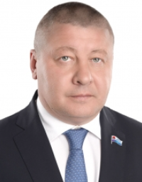
- Созыв: 4 созыв Округ: Избирательный округ №13
- Политическая партия: Всероссийская политическая партия «ЕДИНАЯ РОССИЯ»
- Должность: Первый заместитель председателя Законодательного Собрания Камчатского края
- Дата рождения: 15 мая 1969 года Место рождения: г. Усть-Илимск Иркутской области.
  - Образование: 1993 г. - Петропавловск-Камчатское высшее инженерно-морское училище, инженер-судоводитель.
- Трудовой путь:
1984–1988 гг. – курсант Петропавловск-Камчатского мореходного училища;
1989 г. – помощник капитана СРТМ «Верхоянск»;
1989 – 1993 гг. – курсант Петропавловск-Камчатского высшего инженерно-морского училища;
1992 – 1993 гг. – помощник капитана на судах АООТ «Управление тралового и рефрижераторного флота»;
1993 – 1998 гг. – помощник капитана на промысловых судах ЗАО «Камчатимпекс»;
1998 – 2003 гг. – начальник экспедиции промыслового флота, капитан-наставник, начальник службы эксплуатации флота ООО «Устькамчатрыба»;
2003 – 2005 гг. – заместитель генерального директора ООО «Ничира»;
2005 – 2016 гг. – генеральный директор ООО «Устькамчатрыба».
2010 г. – избран депутатом Собрания депутатов Усть-Камчатского сельского поселения и депутатом Совета народных депутатов Усть-Камчатского муниципального района.
2012 г. – избран депутатом Законодательного Собрания Камчатского края второго созыва.
2016 – 2021 гг. – депутат Законодательного Собрания Камчатского края третьего созыва, первый заместитель председателя Законодательного Собрания Камчатского края третьего созыва.
19 сентября 2021 года избран депутатом Законодательного Собрания Камчатского края четвертого созыва.
Является первым заместителем председателя Законодательного Собрания Камчатского края четвертого созыва.

Коростелев Дмитрий Анатольевич
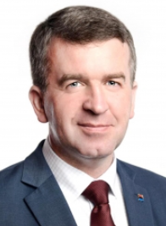
- Созыв: 4 созыв Округ: Единый краевой избирательный округ
- Политическая партия: Всероссийская политическая партия «ЕДИНАЯ РОССИЯ»
- Должность: Заместитель председателя Законодательного Собрания Камчатского края - председатель постоянного комитета по бюджетной, налоговой, экономической политике, вопросам собственности и предпринимательства
- Дата рождения: 5 марта 1976 г. Место рождения: г. Ирбит Свердловской области
- Образование:
  - Камчатский государственный технический университет, 2001 г., специальность «Бухгалтерский учет и аудит», экономист.
  - Дальневосточный государственный университет, 2007 г., специальность «Юриспруденция», юрист.
  - Государственный научно-исследовательский институт системного анализа Счетной Палаты РФ, аспирантура, 2013 г.
- Трудовой путь:
1994 – 1996 гг. – обучение в Хабаровской банковской школе при ЦБ РФ;
1996 – 1998 гг. – работа в банковской системе на различных должностях;
1998 – 2002 гг. – специалист КРУ МФ РФ в Камчатской области;
2003 – 2007 гг. – ведущий специалист Контрольно-счетной палаты Камчатской области;
2007 – 2008 гг. – аудитор Контрольно-счетной палаты Петропавловск-Камчатского городского округа;
2008 – 2011 гг. – заместитель председателя Контрольно-счетной палаты Камчатского края;
2011 – 2014 гг. – начальник Главного контрольного управления Губернатора и Правительства Камчатского края;
2014 – 2020 гг. – министр экономического развития и торговли Камчатского края;
2020 – 2021 гг. – советник Губернатора Камчатского края;
2021 г. – президент Союза «Торгово-промышленная палата Камчатского края».
В 2021 году избран депутатом Законодательного Собрания Камчатского края четвертого созыва.
- Награды, звания: Почетная грамота Совета Федерации ФС РФ (2018)
Благодарность Министра экономического развития РФ (2016)
Благодарность Федеральной службы по регулированию алкогольного рынка (2017).

Костыгин Валентин Александрович
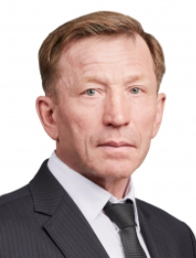
- Созыв: 4 созыв Округ: Единый краевой избирательный округ
- Политическая партия: Камчатское краевое отделение политической партии «Коммунистическая партия Российской Федерации»
- Должность: Депутат
- Дата рождения: 14 июля 1961 года Место рождения: д. Ишенино Харовского района Вологодской области
- Образование:
  - 1986 г. – Киевское высшее военно-морское политическое училище, учитель истории и обществоведения;
  - 1996 г. – Петропавловск-Камчатское высшее военно-морское училище, инженер-судоводитель;
  - 2000 г. – Московский университет потребительской кооперации, юриспруденция, юрист;
  - 2007 г. – Дальневосточная академия государственной службы, менеджер;
  - 2009 г. – Пограничная Академия ФСБ, управление социальными процессами.
- Трудовой путь:
1976 – 1980 гг. – студент Грязовецкого техникума механизации.
1980 – 1982 гг. – срочная служба в рядах Вооружённых Сил СССР.
1982 – 1986 гг. – курсант
1986 – 1995 гг. – служба в рядах Вооруженных Сил СССР и РФ и Пограничного Управления ФСБ РФ на офицерских должностях.
2014 – 2016 гг. – юрисконсульт, контрактный управляющий, специалист в сфере закупок КГАУ «Центр спортивной подготовки края».
2016 год – советник аппарата Городской Думы Петропавловск-Камчатского городского округа.
2018 – 2019 гг. – заведующий отделом юридического кадрового сопровождения, контрактный управляющий центральной городской библиотеки, г. Петропавловск-Камчатский.
2019 год – генеральный директор ООО «Камстройсервис».
2020 год – юрисконсульт ФКУ ИК-5 ФСИН России по Камчатскому краю.
19 сентября 2021 года избран депутатом Законодательного Собрания четвертого созыва.

Лазуткина Любовь Кронидовна
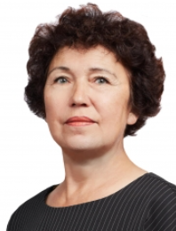
- Созыв: 4 созыв
- Округ: Единый краевой избирательный округ
- Политическая партия: Камчатское краевое отделение политической партии «Коммунистическая партия Российской Федерации»
- Должность: Депутат
- Дата рождения: 3 февраля 1958 г.
- Место рождения: с. Мильково Мильковского района Камчатской области
- Образование:
  - 1982 г. – Томский государственный педагогический институт им. Ленинского комсомола, учитель средней школы.
  - Профессиональная переподготовка: по программе «Управление государственными и муниципальными заказами» (2011); по программе «Организация профессиональной ориентации, психологической поддержки и социальной адаптации безработных граждан на рынке труда» (2017); по программе «Управление государственными и муниципальными закупками по ФЗ-44» (2018); по программе «Начальник отдела центра занятости населения» (2019).
- Трудовой путь:
1975 – 1976 гг. – Центрально-Камчатская геологоразведочная экспедиция Камчатского территориального геологоуправления Министерства геологии РФСР. Ученик лаборанта по 1 разряду пробирочной лаборатории.
1976 – 1982 гг. – учеба в Томском государственном педагогическом институте им. Ленинского комсомола.
1979 – 1981 гг. – Баянгольская средняя школа, старшая пионервожатая.
1981 – 1994 гг. – Мильковская средняя школа №1, учитель математики.
1994 – 2019 гг.- Мильковский районный центр занятости населения, специалист 1 категории.
19 сентября 2021 года избрана депутатом Законодательного Собрания Камчатского края четвертого созыва.
Входит в состав комиссии по регламенту и депутатской этике.

Ланин Виталий Николаевич
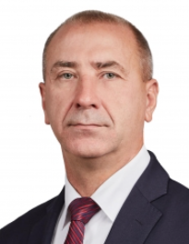
- Созыв: 4 созыв
- Округ: Избирательный округ №9
- Политическая партия: Всероссийская политическая партия «ЕДИНАЯ РОССИЯ»
- Должность: Заместитель председателя постоянного комитета по вопросам государственного строительства, местного самоуправления гармонизации межнациональных отношений
- Дата рождения: 16 июня 1968 г.
- Место рождения: с. Правда Первомайского района Крымской области
- Образование:
  - 1990 г. – Севастопольское высшее военно-морское инженерное училище
- Трудовой путь:
1985 – 1990 гг. – курсант.
1990 – 2012 гг. – служба в рядах Вооружённых Силах РФ.
2014 год – представитель Санкт-Петербургского инженерно-технического центра МО РФ.
2014 – 2015 гг.- начальник проектной группы «23 ГМПИ» филиала АО «31 ГПИСС» г. Вилючинск.
2015 – 2021 гг. – глава Вилючинского городского округа.
2021 год – по настоящее время – индивидуальный предприниматель.
Являлся депутатом Думы Вилючинского городского округа 5, 6, 7-го созывов.
19 сентября 2021 года избран депутатом Законодательного Собрания Камчатского края четвертого созыва.
Является заместителем председателя постоянного комитета Законодательного Собрания Камчатского края четвертого созыва по вопросам государственного строительства, местного самоуправления гармонизации межнациональных отношений.

Литвинов Роман Демьянович
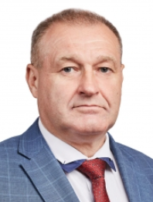
- Созыв: 4 созыв Округ: Единый краевой избирательный округ
- Политическая партия: Камчатское краевое отделение политической партии «Коммунистическая партия Российской Федерации»
- Должность: Заместитель председателя постоянного комитета по природопользованию, аграрной политике и экологической безопасности
- Дата рождения: 18 июня 1967 года Место рождения: г. Одесса
- Образование:
  - 1986 г. – Петропавловск-Камчатское мореходное училище, «Радиосвязь и электронавигация морского и рыбопромыслового флота», радиотехник.
  - 2021 г. – Российский университет кооперации, менеджмент, бакалавр.
- Трудовой путь:
1987 – 1988 гг. – радиооператор Петропавловской базы тралового флота;
1988 – 1992 гг. – слесарь-судоремонтник, матрос-моторист войсковой части № 81226;
1992 – 1995 гг. – экспедитор МП «Арго»
1995 – 1997 гг. – ВОХР войсковой части № 81226
1997 – 1999 гг. – механик структурного подразделения «Гаражи» отдела образования администрации г. Вилючинска
1999 – 2001 гг. – механик гаража ТОО «Камчатавто ЛТД»
2004 – 2007 гг. – инженер-электроник-настройщик ОАО «Восточное оборонное предприятие «ГРАНИТ»
2007 – 2008 гг. – инженер-электроник ЗАО «Абсолют»
2011 – 2016 гг. – индивидуальный предприниматель
2016 – 2018 гг. – заместитель директора МУП «Автодор»
2018 – 2019 гг. – администрация Вилючинского городского округа, инженер отдела по управлению городским хозяйством
2019 г. – МУП «Рыбачий», исполняющий обязанности директора
2019 – 2021 – аппарат Губернатора и Правительства Камчатского края, помощник депутата Госдумы ФС РФ VII созыва.
2016 – 2021 гг. – депутат Законодательного Собрания Камчатского края третьего созыва.
19 сентября 2021 года избран депутатом Законодательного Собрания Камчатского края четвертого созыва.
Является заместителем председателя постоянного комитета по природопользованию, аграрной политике и экологической безопасности.

Лозовский Сергей Владимирович
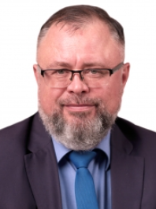
- Созыв: 4 созыв Округ: Избирательный округ №11
- Политическая партия: Всероссийская политическая партия «ЕДИНАЯ РОССИЯ»
- Должность: Заместитель председателя постоянного комитета по строительству, транспорту, энергетике и вопросам жилищно-коммунального хозяйства
- Дата рождения: 15 июля 1975 года Место рождения: П. Красное поле, Талгарский район, Алматинская область
- Образование:
  - Всероссийская академия внешней торговли Министерства экономического развития Российской Федерации, 2000 г., направление подготовки «Экономика», бакалавр экономики.
  - Российский государственный социальный университет, 2007 г., направление подготовки «Финансы и кредит», специалист экономист.
- Трудовой путь:
1992 – 1993 гг. – учеба в СПТУ-9 Петропавловска-Камчатского;
1993 – 1995 гг. – служба в рядах Российской Армии;
1995 – 1998 гг. – машинист котельных установок, экономист планового отдела, заместитель главного бухгалтера Усть-Большерецкого МОП КХ Камчатской области;
1998 – 1999 гг. – ведущий специалист финансово-экономического отдела муниципального учреждения «Дирекция службы заказчика по жилищно-коммунальному хозяйству г. Петропавловска-Камчатского»;
1999 – 2003 гг. – специалист 1 категории, контролер-ревизор Контрольно-ревизионного управления РФ в Камчатской области;
2003 – 2008 гг. – главный специалист, консультант, аудитор, и.о. председателя Контрольно-счетной палаты Камчатской области;
2008 – 2024 гг. – председатель Контрольно-счетной палаты Камчатского края.
Является заместителем председателя постоянного комитета по строительству, транспорту, энергетике и вопросам жилищно-коммунального хозяйства Законодательного Собрания Камчатского края четвертого созыва.
- Награды, звания:
Почетная грамота Ассоциации контрольно-счетных органов Российской Федерации (2010 г.)
Медаль Ассоциации контрольно-счетных органов Российской Федерации «За укрепление финансового контроля России» (2012 г.)
Благодарность председателя Союза муниципальных контрольно-счетных органов (2023 г.)
Почетный знак «За безупречную службу в Камчатском крае» (2023 г.)

Мананников Михаил Михайлович
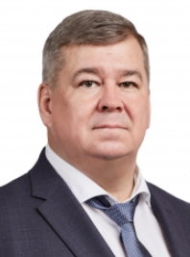
- Созыв: 4 созыв
- Округ: Единый краевой избирательный округ
- Политическая партия: Всероссийская политическая партия «ЕДИНАЯ РОССИЯ»
- Должность: Председатель постоянного комитета по вопросам государственного строительства, местного самоуправления и гармонизации межнациональных отношений
- Дата рождения: 29 марта 1964 г.
- Место рождения: г. Магнитогорск Челябинской области
- Образование: 1986 г. – Челябинское высшее военное автомобильное инженерное училище
2019 г. – Камчатский государственный технический университет, специальность – государственное и муниципальное управление.
- Трудовой путь: 1981 – 1986 гг. – курсант
1986 – 2008 гг. – служба в рядах Вооруженных Сил СССР и РФ.
2008 – 2011 гг. – заместитель начальника Управления ЦС РОСТО (ДОСААФ), председатель Камчатской краевой организации РОСТО (ДОСААФ).
2011 – 2016 гг. – руководитель регионального исполнительного комитета ВПП «ЕДИНАЯ РОССИЯ».
2016 – 2021 гг. – руководитель аппарата Законодательного Собрания Камчатского края.
19 сентября 2021 года избран депутатом Законодательного Собрания Камчатского края четвертого созыва.
Является председателем постоянного комитета Законодательного Собрания Камчатского края четвертого созыва по вопросам государственного строительства, местного самоуправления и гармонизации межнациональных отношений.

Новикова Александра Анатольевна

- Созыв: 4 созыв
- Округ: Избирательный округ №8
- Политическая партия: Камчатское краевое отделение политической партии «Коммунистическая партия Российской Федерации»
- Должность: Депутат
- Дата рождения: 19.02.1985 г.
- Место рождения: г. Петропавловск-Камчатский
- Образование: 2019 г. – РАНХиГС, по квалификации «Государственное и муниципальное управление»
- Трудовой путь: 19 сентября 2021 года избрана депутатом Законодательного Собрания Камчатского края четвертого созыва.

Новоселов Евгений Аликович
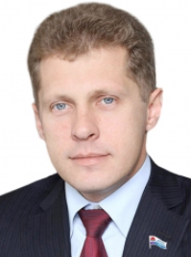
- Созыв: 4 созыв
- Округ: Единый краевой избирательный округ
- Политическая партия: Всероссийская политическая партия «ЕДИНАЯ РОССИЯ»
- Должность: Депутат
- Дата рождения: 22 января 1976 года
- Место рождения: г. Петропавловск-Камчатский
- Образование: 1999 г. – Камчатская государственная академия рыбопромыслового флота, по специальности «Судовождение»
- Трудовой путь:
1999 – 2000 гг. – третий помощник капитана ЗАО «Корякрыба»;
2000 – 2002 гг. – директор ООО «Гелиос»;
2002 г. – по настоящее время – заместитель начальника базы технического обслуживания, заместитель начальника службы обеспечения флота, директор, генеральный директор ПАО «Океанрыбфлот»;
2016 – 2021 гг. – депутат Законодательного Собрания Камчатского края третьего созыва, заместитель председателя постоянного комитета по природопользованию, аграрной политике и экологической безопасности.
19 сентября 2021 года избран депутатом Законодательного Собрания Камчатского края четвертого созыва.

Романова Татьяна Флоровна
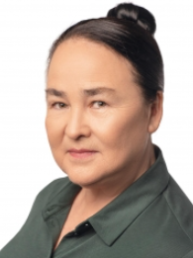
- Созыв: 4 созыв Округ: Избирательный округ №14
- Политическая партия: Всероссийская политическая партия «ЕДИНАЯ РОССИЯ»
- Должность: Председатель постоянного комитета по социальной политике
- Дата рождения: 15 января 1953 года Место рождения: с. Морошечное Тигильского района Камчатской области
- Образование: 1980 год – Хабаровский государственный институт культуры по специальности «Культурно-просветительская работа».
- Трудовой путь:
1969 – 1975 гг. – артистка балета корякского национального ансамбля «Мэнго» Корякского окружного отдела культуры;
1975 г. – методист агиткультбригады окружного отдела культуры Камчатской области;
1977 – 1984 гг. – артистка балета корякского национального ансамбля «Мэнго»;
1984 – 1987 гг. – руководитель танцевального ансамбля Дома культуры железнодорожников ст. Черновцы Львовской области;
1987 – 1997 гг. – артистка балета высшей категории корякского национального ансамбля «Мэнго» Корякского окружного отдела культуры;
1997 – 2002 гг. – директор-распорядитель Государственного академического корякского национального ансамбля «Мэнго»;
2002 – 2007 гг. – депутат Совета народных депутатов Камчатской области, заместитель председателя комитета, председатель комитета по взаимодействию и сотрудничеству Камчатской области и Корякского автономного округа;
2007 – 2011 гг. – депутат Законодательного Собрания Камчатского края первого созыва, председатель комитета по вопросам коренных малочисленных народов Севера, Сибири и Дальнего Востока;
2012 – 2016 гг. – депутат Законодательного Собрания Камчатского края второго созыва, заместитель председателя постоянного комитета по вопросам государственного строительства, местного самоуправления и гармонизации межнациональных отношений;
2016 – 2021 гг. – депутат Законодательного Собрания Камчатского края третьего созыва, заместитель председателя постоянного комитета по вопросам государственного строительства, местного самоуправления и гармонизации межнациональных отношений.
19 сентября 2021 года избрана депутатом Законодательного Собрания Камчатского края четвертого созыва.
Является председателем постоянного комитета Законодательного Собрания Камчатского края четвертого созыва по социальной политике.
- Награды, звания: Народная артистка России (2000 г.)

Сайдачаков Павел Валерьевич
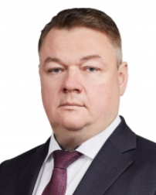
- Созыв: 4 созыв
- Округ: Избирательный округ №6
- Политическая партия: Всероссийская политическая партия «ЕДИНАЯ РОССИЯ»
- Должность: Председатель комиссии по регламенту и депутатской этике
- Дата рождения: 25 мая 1976 г.
- Место рождения: г. Петропавловск-Камчатский
- Образование: 1999 г. – Камчатская государственная академия рыбопромыслового флота, специальность – инженер-судоводитель;
2002 г. – Дальневосточный государственный университет, специальность – юриспруденция
- Трудовой путь:
2001 -2002 гг. – стажер коллегии адвокатов Камчатки
2002 – 2004 гг. – адвокат Коллегии адвокатов Камчатки.
2005 – 2016 гг. – ООО «Джемини-Авто», генеральный директор.
2016 – по настоящее время – ООО «Джемини-Авто», заместитель генерального директора.
19 сентября 2021 года избран депутатом Законодательного Собрания Камчатского края четвертого созыва.
Является заместителем председателя постоянного комитета Законодательного Собрания Камчатского края четвертого созыва по природопользованию, аграрной политике и экологической безопасности.

Тимофеев Дмитрий Романович
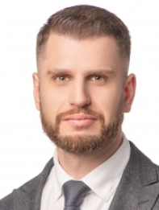
- Созыв: 4 созыв
- Округ: Избирательный округ №4
- Политическая партия: Всероссийская политическая партия «ЕДИНАЯ РОССИЯ»
- Должность: Заместитель председателя постоянного комитета по социальной политике
- Дата рождения: 2 августа 1988 года
- Место рождения: г. Петропавловск-Камчатский
- Образование: 2011 г. – Камчатский государственный университет имени Витуса Беринга, по специальности «География», учитель географии;
2019 г. – Камчатский государственный технический университет, по специальности «Государственное и муниципальное управление».
- Трудовой путь:
2007 – 2013 гг. – тренер-преподаватель по кикбоксингу в Детской юношеской спортивной школе №3;
2008 – 2010 гг. – старший по объекту ООО Частное Охранное Предприятие «Регион-СВ»;
В 2009 г. – присвоена 2 квалификационная категория по должности «тренер-преподаватель» (признан лучшим тренером по версии Камчатской краевой Федерации Кикбоксинга);
2009 – 2010 гг. – преподаватель физической культуры в СОШ №27;
2010 – 2014 гг. – генеральный директор ООО «ЕДИНАЯ МОЛОДЕЖЬ» по совместительству;
2015 – 2017 гг. – заместитель генерального директора ООО «ЕДИНАЯ МОЛОДЕЖЬ»;
2017 – 2021 гг. – директор КГАУ «Дворец молодежи»
2012 – 2016 гг. – депутат Городской Думы Петропавловск-Камчатского городского округа 4-го созыва
2016 – 2021 гг. – депутат Законодательного Собрания Камчатского края третьего созыва.
2014 – 2018 гг. – федеральный координатор по ДФО ВОО «Молодая Гвардия Единой России»
2015 г. по настоящее время – председатель правления КРО МОО «Российские Студенческие Отряды»
2016 – 2018 гг. – член Палаты молодых законодателей
С 2019 г. по настоящее время – региональный координатор проекта Партии «ЕДИНАЯ РОССИЯ» «Камчатка – территория добровольчества».
19 сентября 2021 года избран депутатом Законодательного Собрания Камчатского края четвертого созыва.
Является заместителем председателя постоянного комитета Законодательного Собрания Камчатского края четвертого созыва по социальной политике.
- Награды, звания:
Благодарственное письмо от Федерального агентства по делам молодёжи за личный вклад в реализацию молодёжной политики на территории Дальневосточного федерального округа (2015 г.)
Благодарственное письмо Президента Российской Федерации за активное участие в работе по подготовке и проведению выборов Президента Российской Федерации (2018 г.)
Благодарственное письмо Президента Российской Федерации за активное участие в подготовке и проведении общероссийского голосования по вопросу одобрения изменений в Конституцию Российской Федерации (2020 г.)
Благодарность Председателя Совета Федерации ФС РФ (2020 г.)
Благодарственное письмо от Министра строительства и жилищно-коммунального хозяйства РФ за активное участие в проведении первого онлайн голосования по выбору общественных территорий, планируемых к благоустройству в 2022 году, в рамках федерального проекта «Формирование комфортной городской среды» национального проекта «Жилье и городская среда».

Толмачев Илья Юрьевич
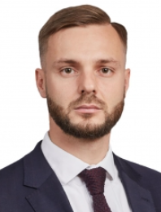
- Созыв: 4 созыв
- Округ: Единый краевой избирательный округ
- Политическая партия: Всероссийская политическая партия «ЕДИНАЯ РОССИЯ»
- Должность: Депутат
- Дата рождения: 1 июня 1986 г.
- Место рождения: г. Петропавловск-Камчатский
- Образование: 2008 г. – Камчатский государственный технический университет, «Управление и информатика в технических системах», инженер; 2011 г. – Дальневосточная академия государственной службы, «Государственное и муниципальное управление», менеджер. 2015 г. – профессиональная переподготовка в Камчатском педагогическом колледже, учитель физической культуры.
- Трудовой путь:
2004 – 2006 гг. – финансовый директор ОНО «Камчатская областная Федерация кикбоксинга»
2006 – 2012 гг. – тренер-преподаватель по кикбоксингу в КГАУ СЗ «Камчатский центр социальной помощи семье и детям»
2007 – 2012 гг. – тренер-преподаватель по кикбоксингу в МБОУ ДОД «Детско-юношеская спортивная школа №3» (совмещение)
2008 – 2012 гг. – ведущий специалист отдела развития телекоммуникаций в Агентстве по информатизации и связи Камчатского края
2012 – по настоящее время – директор МБОУ ДОД «Детско-юношеская спортивная школа №5»
2014 год – депутат Молодежного парламента Камчатского края при Законодательном Собрании Камчатского края
2012 - 2022 гг. – депутат Думы Петропавловск-Камчатского городского округа.
Руководитель Камчатского регионального отделения КРО ВОО «Молодая гвардия Единой России».
19 сентября 2021 года избран депутатом Законодательного Собрания Камчатского края четвертого созыва.

Унтилова Ирина Леонидовна
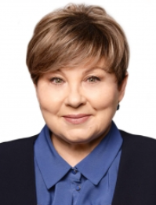
- Созыв: 4-й созыв
- Округ: Единый краевой избирательный округ
- Политическая партия: Всероссийская политическая партия «ЕДИНАЯ РОССИЯ»
- Должность: Председатель Законодательного Собрания Камчатского края
- Дата рождения: 3 декабря 1957 г.
- Образование: 1984 г. – Камчатский государственный педагогический институт, учитель истории и обществоведения.
1998 г. – Российский государственный педагогический университет им. А.И. Герцена, менеджер образования.
2003 г. – Российская Академия государственной службы при Президенте Российской Федерации, специальность «Государственное и муниципальное управление».
- Трудовой путь: Начала трудовую деятельность в 1976 году. Трудилась на различных должностях в органах ВЛКСМ и КПСС Камчатской области.
С 1988 по 2005 гг. – заместитель директора по учебно-воспитательной работе, директор средней школы № 24 г. Петропавловска-Камчатского.
С 2005 по 2011 гг. – советник градоначальника г. Петропавловска-Камчатского, заместитель главы администрации Петропавловск-Камчатского городского округа.
С 2011 по 2015 гг. – заместитель председателя Правительства Камчатского края, вице-губернатор Камчатского края.
С 2015 по 2020 гг. – первый вице-губернатор Камчатского края.
Избрана в Законодательное Собрание Камчатского края по единому краевому списку от партии «Единая Россия».
- Награды, звания: Знак «Почетный работник общего образования РФ» (2000 г.)
Почетная грамота Совета Федерации ФС РФ (2014 г.)
Благодарность министра связи и массовых коммуникаций РФ (2018 г.)
Благодарность Председателя Центральной избирательной комиссии РФ (2018 г.)
Благодарность Президента РФ (2021 г.)

Шадрин Дмитрий Артурович
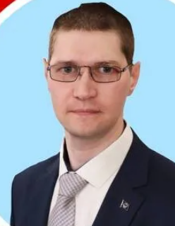
- Созыв: 4 созыв
- Округ: Единый краевой избирательный округ
- Политическая партия: Камчатское краевое отделение политической партии «Коммунистическая партия Российской Федерации»
- Должность: Депутат
- Дата рождения: 4 июля 1987 года
- Место рождения: г. Новокузнецк, Кемеровская область
- Образование:
- 2004 г. – Профессиональное училище №21, мастер столярно-плотничных и паркетных работ. Столяр-строитель, плотник.
- Трудовой путь:
- 2019 – 2022 гг. – водитель Центра гигиены и эпидемиологии в Камчатском крае;
- 2020 г. – по настоящее время – Камчатское краевое отделение КПРФ.
- 28 марта 2023 года избран депутатом Законодательного Собрания Камчатского края четвертого созыва.
- Член комитета Законодательного Собрания по строительству, транспорту, энергетике и вопросам жилищно-коммунального хозяйства и комитета по бюджетной, налоговой, экономической политике, вопросам собственности и предпринимательства.

Шамоян Рашид Фероевич
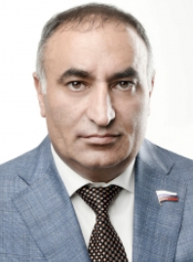
- Созыв: 4 созыв Округ: Избирательный округ №7
- Политическая партия: Всероссийская политическая партия "ЕДИНАЯ РОССИЯ"
- Должность: Заместитель председателя постоянного комитета по бюджетной, налоговой, экономической политике, вопросам собственности и предпринимательства
- Дата рождения: 28 декабря 1966 года Место рождения: с. Вардашен республика Армения
- Образование: 1985 г. – Арташатское профтехучилище, механизатор;
Астраханская мореходная школа, матрос 1 класса, моторист 2 класса
2004 г. – Дальневосточный государственный юридический институт МВД РФ, специальность «Юриспруденция»;
2007 г. – Дальневосточная академия государственной службы, специальность «Финансы и кредит».
- Трудовой путь:
1985 – 1987 гг. – служба в рядах Советской Армии;
1987 – 1988 гг. – учеба в Астраханской мореходной школе;
1988 – 1990 гг. – матрос, моторист БМРБ БАТМ;
1990 – 1991 гг. – Камчатское областное отделение Союза ветеранов Афганистана, экспедитор снабжения;
1991 – 1994 гг. – директор ИЧП «Шамса» Шамояна Р.Ф.;
1994 – 1998 гг. – генеральный директор ООО «Компания Шамса»;
1998 г. – по настоящее время – генеральный директор ООО «Шамса-Холдинг»;
2001 – 2007 гг. – депутат Совета народных депутатов Камчатской области.
2007 г. – избран депутатом Законодательного Собрания Камчатского края первого созыва.
2011 г. – избран депутатом Законодательного Собрания Камчатского края второго созыва, заместитель председателя комитета по экономике, собственности, бюджету, налоговой политике и предпринимательской деятельности.
2016 – 2021 гг. – депутат Законодательного Собрания Камчатского края третьего созыва, заместитель председателя постоянного комитета по бюджетной, налоговой, экономической политике, вопросам собственности и предпринимательства.
19 сентября 2021 года избран депутатом Законодательного Собрания Камчатского края четвертого созыва.
Является заместителем председателя постоянного комитета Законодательного Собрания Камчатского края четвертого созыва по бюджетной, налоговой, экономической политике, вопросам собственности и предпринимательства.

